Малышев Александр Степанович
(1910 г.р.)
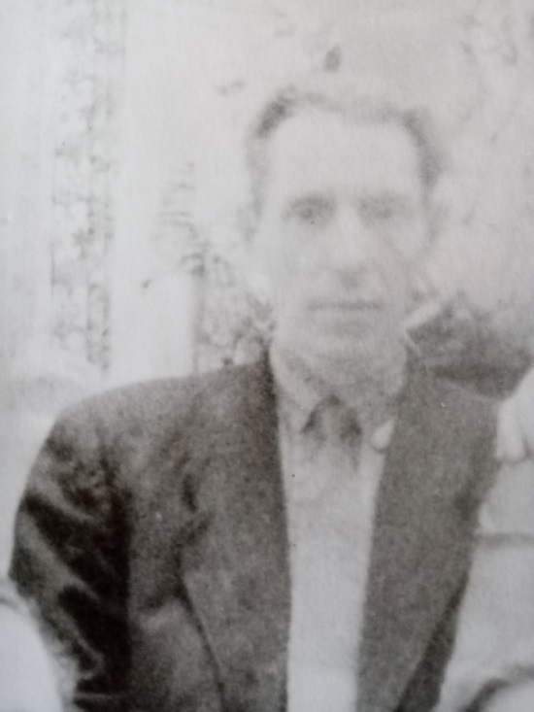
Малышев Александр Степанович, 1910 года рождения, до войны закончил высшую школу НКВД. Работал следователем в органах Гос. Безопасности. На фронт был призван в 1943 году. Дошёл до Кенигсберга, был ранен и после ранения был демобилизован из армии в звание младшего лейтенанта. Служил в разведке.
После войны работал начальником охраны Куйбышевского завода синтеза и спирта. Прожил всего 63 года, умер от тяжёлой болезни. Но за недолгую жизнь успел воспитать двоих детей.
